Příloha č. 1 – Podrobná specifikace věci
(uvedené obrázky jsou pouze ilustrativní a naznačují představu zadavatele)

ETAPA I – 4 NP, termín dodání 15.1.-31.1.2025
ETAPA II – 1 NP, předpokládaný termín dodání 17.2.-28.2.2025 (termín může být upřesněn dle aktuálních potřeb kupujícího)

Pol. č. | Umístění ETAPA I | Počet ks | Název | Umístění ETAPA II | Počet ks
1 | 403 | 4 | Stůl pracovní menší | 22 | 4
1 | 404A | 2 | Stůl pracovní menší | 24 | 4
1 | 404B | 2 | Stůl pracovní menší | 25 | 5
1 | 404C | 2 | Stůl pracovní menší
1 | 406 | 2 | Stůl pracovní menší
1 | 407 | 5 | Stůl pracovní menší
1 |  | Celkem 17 | Stůl pracovní menší |  | Celkem 13
2 | 403 | 4 | Zásuvkový kontejner | 22 | 4
2 | 404A | 2 | Zásuvkový kontejner | 24 | 4
2 | 404B | 2 | Zásuvkový kontejner | 25 | 5
2 | 404C | 2 | Zásuvkový kontejner
2 | 406 | 2 | Zásuvkový kontejner
2 | 407 | 5 | Zásuvkový kontejner
2 |  | Celkem 17 | Zásuvkový kontejner |  | Celkem 13
3 | 403 | 4 | Policová sestava menší | 22 | 4
3 | 404A | 2 | Policová sestava menší | 24 | 4
3 | 404B | 2 | Policová sestava menší | 25 | 5
3 | 404C | 2 | Policová sestava menší
3 | 406 | 2 | Policová sestava menší
3 | 407 | 5 | Policová sestava menší
3 |  | Celkem 17 | Policová sestava menší |  | Celkem 13
Pol. č. | Umístění ETAPA I | Počet ks | Název | Umístění ETAPA II | Počet ks
4 | 403 | 4 | Židle kancelářská | 22 | 4
4 | 404A | 2 | Židle kancelářská | 24 | 4
4 | 404B | 2 | Židle kancelářská | 25 | 5
4 | 404C | 2 | Židle kancelářská
4 | 406 | 2 | Židle kancelářská
4 | 407 | 5 | Židle kancelářská
4 |  | Celkem 17 | Židle kancelářská |  | Celkem 13
5 | 403 | 1 | Skříňka pod tiskárnu | 22 | 1
5 | 404A | 1 | Skříňka pod tiskárnu | 24 | 1
5 | 404B | 1 | Skříňka pod tiskárnu | 25 | 1
5 | 406 | 1 | Skříňka pod tiskárnu
5 | 407 | 1 | Skříňka pod tiskárnu
5 |  | Celkem 5 | Skříňka pod tiskárnu |  | Celkem 3
6 | 403 | 3 | Skříň policová otevřená | 22 | 2
6 | 404C | 2 | Skříň policová otevřená
6 | 407 | 3 | Skříň policová otevřená
6 |  | Celkem 8 | Skříň policová otevřená |  | Celkem 2
7 | 403 | 3 | Skříň policová plná | 24 | 1
7 | 404A | 2 | Skříň policová plná | 25 | 1
7 | 404B | 3 | Skříň policová plná
7 | 404C | 3 | Skříň policová plná
7 | 405 | 2 | Skříň policová plná
7 |  | Celkem 13 | Skříň policová plná |  | Celkem 2
8 | 403 | 1 | Stůl jednací kruhový
8 | 404B | 1 | Stůl jednací kruhový
8 |  | Celkem 2 | Stůl jednací kruhový

Pol. č. | Umístění ETAPA I | Počet ks | Název | Umístění ETAPA II | Počet ks
9 | 403 | 4 | Židle studentská
9 | 404A | 14 | Židle studentská
9 | 404B | 2 | Židle studentská
9 | 404C | 3 | Židle studentská
9 | 405 | 31 | Židle studentská
9 | 406 | 6 | Židle studentská
9 |  | Celkem 60 | Židle studentská
10 | 403 | 1 | Věšák 0,9 m | 22 | 1
10 | 406 | 2 | Věšák 0,9 m | 24 | 1
10 | 407 | 2 | Věšák 0,9 m | 25 | 1
10 | 408 | 4 | Věšák 0,9 m
10 | 409 | 4 | Věšák 0,9 m
10 |  | Celkem 13 | Věšák 0,9 m |  | Celkem 3
11 | 404A | 3 | Stůl jednací hranatý | 22 | 1
11 | 406 | 1 | Stůl jednací hranatý
11 |  | Celkem 4 | Stůl jednací hranatý |  | Celkem 1
12 | 404A | 1 | Věšák stojanový
12 | 404B | 1 | Věšák stojanový
12 | 404C | 1 | Věšák stojanový
12 | 405 | 2 | Věšák stojanový
12 |  | Celkem 5 | Věšák stojanový
13 | 404C | 1 | Vestavěná skříň
13 | 405 | 1 | Vestavěná skříň
13 |  | Celkem 2 | Vestavěná skříň
14 | 405 | 1 | Tabule velká
14 | 409 | 1 | Tabule velká
14 |  | Celkem 2 | Tabule velká
Pol. č. | Umístění ETAPA I | Počet ks | Název | Umístění ETAPA II | Počet ks
15 | 405 | 15 | Stůl studentský
15 |  | Celkem 15 | Stůl studentský
16 | 405 | 1 | Stůl katedra
16 | 408 | 2 | Stůl katedra
16 | 409 | 1 | Stůl katedra
16 |  | Celkem 4 | Stůl katedra
17 | 405 | 1 | Řečnický pultík
17 |  | Celkem 1 | Řečnický pultík

Podmínky:
1. Záruční doba je dle zákona 24 měsíců.
2. a) Dodávka zboží pro ETAPU I je včetně dopravy a montáže v místě zákazníka. Samostatně je naceněna demontáž a likvidace stávajícího nábytku, vzhledem k pokročilosti stavby, kdy původní nábytek již byl umístěn zpět do místnosti.
b) Dodávka zboží pro ETAPU II je včetně dopravy a montáže v místě zákazníka. Místnosti v tomto časovém období budou bez nábytku, tudíž není potřebná jeho demontáž.
3. Všechny položky budou obsahovat jednoduchý a názorný návod k rozebrání a náhradě poškozených dílců/ materiálů. Rozebrání a náhradu musí být možné provádět pomocí běžného základního ručního nářadí a bez speciální kvalifikace.
4. Do nabídky a při předání/převzetí účastník/dodavatel předloží doklad potvrzující, že použitý materiál DTDL, má vydaný certifikát EPD v souladu s normou ISO 14025.
5. Zadavatel požaduje, aby židle studentská a stůl studentský splňovaly ergonomické normy nábytku pro studijní účely. Dodavatel uvedené prokáže předložením osvědčení o shodě s normami ČSN EN 1729-1 a ČSN EN 1729-2 nebo obdobnými normami pro vzdělávací instituce. Osvědčení o shodě s normami bude přílohou Formuláře nabídky dodavatele.

Detailní popis nábytku:
1 – Stůl pracovní menší – 30 ks
Popis | Rozměry (d x h x v) v mm | Ilustrativní obrázek
materiálové provedení:  Horní pracovní deska z DTDL tl. min. 25 mm, povrchová úprava barva dub Nebraska přírodní (případně jiná dle výběru objednatele, ve stejné cenové a kvalitativní úrovni), hrany ABS tl. 2 mm v barvě obdobné dekoru dub Nebraska přírodní (v případě změny barvy desky jiná dle standardního vzorníku), kruhová kabelová průchodka průměr 60 mm (dodání plus instalace, umístění dle upřesnění objednatele, barva odpovídající dtdl.).  požadované parametry:  Stůl bude podporován kovovou konstrukcí - 2 ks rámové podnože z uzavřených čtyřhranných profilů 50x50 mm, a spojovacích dílců, které mají průřez 40x20 mm, tvoří pevnou samonosnou svařenou podnož, RAL prášková barva 9006 (či jiné dle výběru objednatele ve standardním provedení RAL). Nohy opatřeny výškově stavitelnou rektifikací, opatřené měkčenými podložkami s určením na parketové podlahy. Přesah desky u kovové konstrukce je 30 mm. | 1500 x 700 x 740 | 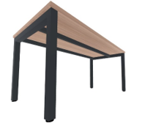
2 – Zásuvkový kontejner – 30 ks
Popis | Rozměry (d x h x v) v mm | Ilustrativní obrázek
materiálové provedení:  Pojízdný čtyřzásuvkový uzamykatelný kontejner s aretací, úchytky v provedení chrom (případně jiné dle objednatele - zhotovitel předloží objednateli 3 varianty na výběr), materiál: korpus bude řešen z DTDL tl. 18mm, povrchová úprava bude dub Nebraska přírodní (případně v jiném provedení dle standardního vzorníku), hrany zásuvek jsou ABS tl. 2 mm. Celý kontejner bude v provedení dub Nebraska přírodní.  požadované parametry:  Zásuvkový kontejner je vybaven centrálním zamykáním, kolečka vhodná pro parketové povrchy. Uzamykatelný. | 450 x 600 x 650 | 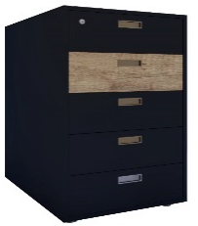
3 – Policová sestava menší – 30 ks
Popis | Rozměry (d x h x v) v mm | Ilustrativní obrázek
materiálové provedení:  Dekor dub nebraska přírodní.  požadované parametry:  Zadní stěna tl. min. 18 mm DTDL, police 3 ks hloubka 300 mm, tl. polic min. 25 mm, dvoje boční vedení polic proti vyvrácení se zkosením k zadní desce z DTDL tl. min. 18 mm. Dodávka včetně montáže. Vestavěný. | 1500 x 300 x 1000  Délka je odvislá vždy od šíře stolu

4 – Židle kancelářská– 30 ks
Popis | Rozměry (d x h x v) v mm | Ilustrativní obrázek
materiálové provedení:  Barva černá, chromovaný píst.  požadované parametry:  Výškově nastavitelná, dodávka + montáž, výškově nastavitelný záhlavník s kloubem (s možností odejmutí), vysoký síťovaný opěrák, výškově nastavitelná bederní opěrka, synchronní mechanismus s vícebodou blokací a s možností nastavení tuhosti, hloubkové nastavení sedáku, nastavení negativního úhlu sedáku, 3D područky s PU krytkami, leštěný hliníkový kříž, kolečka určená na parketové podlahy, synchronní mechanismus s aretací ve 4 polohách s možností nastavení tuhosti. Nosnost min. 130 kg. Dodávka včetně montáže. Před dodáním bude vyvzorkováno. | - | 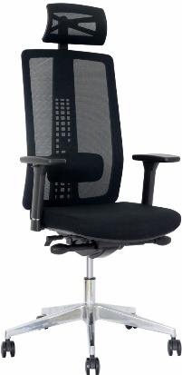

5 – Skříňka pod tiskárnu – 8 ks
Popis | Rozměry (d x h x v) v mm | Ilustrativní obrázek
materiálové provedení:  Všechny desky policové sestavy budou řešeny z DTDL min. 25 mm (stejně jako ostatní nábytek), povrchová úprava dub Nebraska přírodní, viditelné hrany ABS tl. 2 mm, neviditelné hrany ABS tl. 0,5mm, dvířka šuplíku budou řešeny z DTDL tl. 18 mm, povrchová úprava bude dub Nebraska přírodní, hrany ABS tl.2 mm, výsuvy a vnitřky zásuvky tvoří standard (např. systém Blum – zásuvkový systém TANDEM pro 30 kg) v černé barvě, sokl o výšce 60 mm z DTDL tl. 18 mm v provedení dekoru dub Nebraska přírodní. Úchytky v provedení chrom (případně dle výběru objednatele ze 3 možností předložených zhotovitelem).  požadované parametry:  Policová skříň bude vybavena stavitelnými kluzáky pro možnost vyrovnání podlahové nerovnosti. Uzamykatelná. | 600 x 600 x 740  Výška stejná jako výška pracovních stolů | 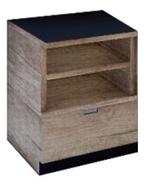
6 – Skříň policová otevřená – 10 ks
Popis | Rozměry (d x h x v) v mm | Ilustrativní obrázek
materiálové provedení:  DtDl tl. min. 25 mm, všechny desky policové sestavy budou řešeny z DTDL min. 25mm, povrchová úprava dub Nebraska přírodní (pokud objednatel nerozhodne jinak ze standardního vzorníku), viditelné hrany ABS tl. 2mm, neviditelné hrany ABS tl. 0,5mm, horní police otevřené bez skleněné výplně, úchytky a kování budou v povrchové úpravě chrom, dvířka dolních skřínek budou řešeny otvíracími DTDL tl. min. 18mm - povrchová úprava dub Nebraska přírodní, hrany ABS tl.2mm, panty a kování s tlumením ve standardu systému Blum, sokl o výšce 60mm z DTDL tl. min. 18mm v barvě dub Nebraska přírodní.  požadované parametry:  Policová skříň bude vybavena stavitelnými kluzáky pro možnost vyrovnání podlahové nerovnosti. Součástí dodávky je i montáž a kotvení do zdi. Spodní skříňka je vysoká 740 mm. Uzamykatelná. Výškově stavitelné police. | 800 x 400 x 2000 | 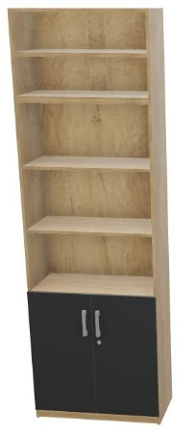

7 – Skříň policová plná – 15 ks
Popis | Rozměry (d x h x v) v mm | Ilustrativní obrázek
materiálové provedení:  DtDl tl. min. 25 mm, všechny desky policové sestavy budou řešeny z DTDL min. 25 mm, povrchová úprava dub Nebraska přírodní (pokud objednatel nerozhodne jinak ze standardního vzorníku), viditelné hrany ABS tl. 2 mm, neviditelné hrany ABS tl. 0,5mm, dvířka horních i spodních skříněk otvíravé z materiálu DtDl. tl. min. 18 mm, úchytky a kování budou v povrchové úpravě chrom (zhotovitel předloží návrh třech druhů úchytek), povrchová úprava dub Nebraska přírodní, hrany ABS tl.2 mm, panty a kování s tlumením (standard např. systém Blum), sokl o výšce 60 mm z DTDL tl. min. 18 mm v provedení dub Nebraska přírodní.  požadované parametry:  Policová skříň bude vybavena stavitelnými kluzáky pro možnost vyrovnání podlahové nerovnosti. Součástí dodávky je i montáž a kotvení do zdi. Uzamykatelná. Výškově stavitelné police. | 800 x 400 x 2000 | 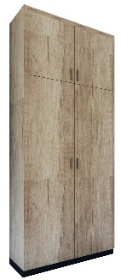

8 – Stůl jednací kruhový – 2 ks
Popis | Rozměry (d x h x v) v mm | Ilustrativní obrázek
materiálové provedení:  Horní pracovní deska z DTDL tl. min. 25 mm, povrchová úprava barva dub Nebraska přírodní (případně jiná dle standardního vzorníku v této cenové kategorii), viditelné hrany ABS tl. 2 mm v barvě odpovídající dekoru dub Nebraska přírodní (případně jiné dle výběru objednatele), centrální kovová noha v povrchové úpravě chrom (případně dle objednatele v jiném provedení). Vzorkování nohy stolu – návrh z možností chrom matný/lesklý.  požadované parametry:  Spodní kruh min. 600 mm; průměr stolu 900 mm, výška 740 mm. | - | 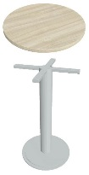

9 – Židle studentská – 60 ks
Popis | Rozměry (d x h x v) v mm | Ilustrativní obrázek
materiálové provedení:  Konferenční židle stohovatelná na čtyřnohém rámu podnož ocelová RAL 9006, bez područek, opěrák devítivrstvá buková ohýbaná překližka – buk přírodní, otvor pro uchycení, sedák buková překližka, bez čalounění. Před dodáním bude vyvzorkováno.  požadované parametry:  Nosnost min. 120 kg, rozměr sedáku (šxh)min. 42x40 cm, výška sedáku min. 48 cm. | - | 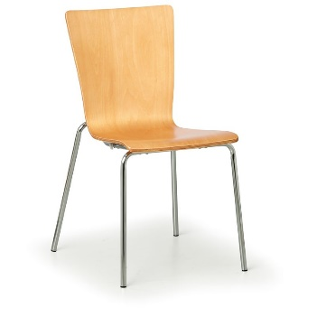

10 – Věšák 0,9 m – 16 ks
Popis | Rozměry (d x h x v) v mm | Ilustrativní obrázek
materiálové provedení:  Věšáková stěna z DTDL tl. 18 mm, dekor dub Nebraska přírodní, ABS hrana 2 mm, 8 x dvouháček pochromovaný, cena včetně montáže do zdi. Vestavěný. | 900 x – x 1900  V případě potřeby může být zúžen. | 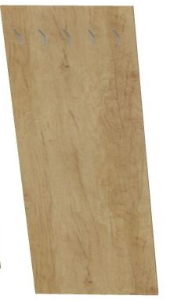

11 – Stůl jednací hranatý – 5 ks
Popis | Rozměry (d x h x v) v mm | Ilustrativní obrázek
materiálové provedení:  Horní pracovní deska z DTDL tl. min. 25 mm, povrchová úprava barva dub Nebraska přírodní (případně jiná dle výběru objednatele, ve stejné cenové a kvalitativní úrovni), hrany ABS tl. 2 mm v barvě dub Nebraska přírodní (v případě změny barvy desky jiná dle standardního vzorníku), kruhová kabelová průchodka průměr 60 mm (dodání a instalace – umístění dle upřesnění objednatele, barva odpovídající dekoru dub Nebraska přírodní). Stůl bude podporován kovovou konstrukcí - 2 ks rámové podnože z uzavřených čtyřhranných profilů 50x50 mm, a spojovacích dílců, které mají průřez 40x20 mm, tvoří pevnou samonosnou svařenou podnož,RAL prášková barva 9006 (či jiné dle výběru objednatele ve standardním provedení RAL).  požadované parametry:  Nohy opatřeny výškově stavitelnou rektifikací, opatřené měkčenými podložkami s určením na parketové podlahy. Přesah desky u kovové konstrukce je 30 mm. | 1500 x 750 x 740 | 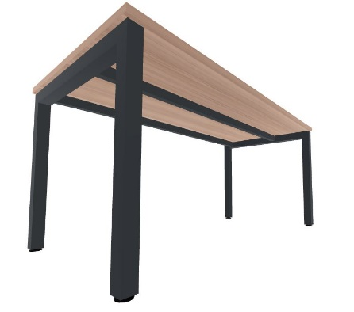

12 – Věšák stojanový – 5 ks
Popis | Rozměry (d x h x v) v mm | Ilustrativní obrázek
materiálové provedení:  Věšák mnohoháčkový z lakované oceli, barva bílá.  požadované parametry:  Výška 176 cm, průměr základny 30 cm, celková hloubka 30 cm. Dodávka včetně montáže. | - x 30 x 1760  rozměrová tolerance ± 1 % | 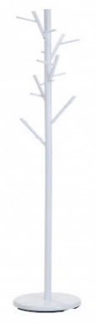

13 – Vestavěná skříň –2 ks
Popis | Rozměry (d x h x v) v mm | Ilustrativní obrázek
materiálové provedení:  DtDl tl. min. 25 mm, všechny desky policové sestavy budou řešeny z DTDL min. 25 mm, povrchová úprava dub Nebraska přírodní (pokud objednatel nerozhodne jinak ze standardního vzorníku), viditelné hrany ABS tl. 2 mm, neviditelné hrany ABS tl. 0,5mm, dvířka horních i spodních skříněk otvíravé z materiálu DtDl. tl. min. 18 mm, úchytky a kování budou v povrchové úpravě chrom, povrchová úprava dub Nebraska přírodní, hrany ABS tl. 2 mm, panty a kování s tlumením ve standardu systému Blum, sokl o výšce 60 mm z DTDL tl. min. 18 mm v provedení dub Nebraska přírodní.  požadované parametry:  Policová skříň bude vybavena stavitelnými kluzáky pro možnost vyrovnání podlahové nerovnosti. Součástí dodávky je i montáž a kotvení do zdi. Záda skříně jsou zpevněná pro lepší únosnost polic pruhem DTDL tl. min. 18 mm. Dělení skříně 2x, tzn. jako by se jednalo o 2x skříň VO 9 - SKP vedle sebe. Uzamykatelná. Výškově stavitelné vnitřní police. | 1600 x 600 x 2300

14 – Tabule velká – 2 ks
Popis | Rozměry (d x h x v) v mm | Ilustrativní obrázek
materiálové provedení:  Rám hliník, barva bílá/stříbrná.  požadované parametry:  Dodávka včetně montáže na zeď, magnetický, lakovaný, popisovatelný povrch. Včetně odkládacího držáku. | 2400 x – x 1200 | 

15 – Stůl studentský – 15 ks
Popis | Rozměry (d x h x v) v mm | Ilustrativní obrázek
materiálové provedení:  Horní pracovní deska tl. min. 25 mm, povrchová úprava barva dub Nebraska přírodní (případně jiná dle výběru dodavatele, ve stejné cenové a kvalitativní úrovni). Kovová rámová podnož RAL 9006, případně jiná barva dle standardního vzorníku RAL, konstrukce z uzavřených profilů 30/30 mm, celoobvodová tvořící samonosnou svařenou konstrukci, konstrukce lícuje s deskou stolu, rektifikace. ABS hrany 2 mm, dekor dub Nebraska přírodní, případně jiný dle standardního vzorníku.  požadované parametry:  Ochrana nožiček podložkami na parketovou podlahu. | 1200 x 600 x 740 | 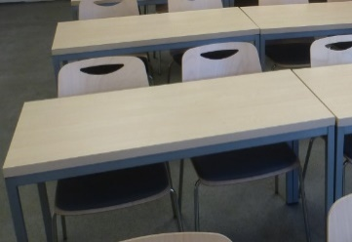

16 – Stůl katedra – 4 ks
Popis | Rozměry (d x h x v) v mm |  | Ilustrativní obrázek
materiálové provedení:  Horní pracovní deska DTDL tl. min. 25 mm, povrchová úprava barva dub Nebraska přírodní (případně jiná dle výběru objednatele, ve stejné cenové a kvalitativní úrovni), hrany ABS tl. 2 mm v barvě odpovídající dekoru dub Nebraska přírodní (v případě změny barvy desky jiná dle standardního vzorníku). Kovová rámová podnož RAL 9006, případně jiná barva dle standardního vzorníku RAL.  požadované parametry:  Konstrukce z uzavřených profilů 50/50 mm a spojovacích dílců, které mají průřez 40x20 mm, tvoří pevnou svařenou samonosnou podnož, nohy osazeny výškovou rektifikací, léta vodorovně, kabelová průchodka 60 mm, umístění dle upřesnění objednatele, zadní stěna deska lamino dekor tl. jako pracovní deska, barva stejná jako pracovní deska, odsazená od podlahy o 100 mm, ABS hrany 2 mm, léta vodorovně. | 1200 x 600 x 740 |  | 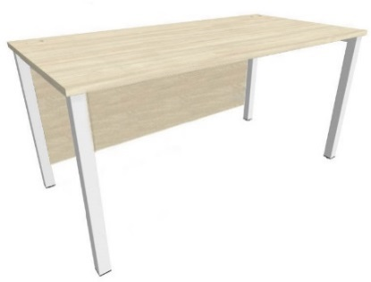
17 – Řečnický pultík – 1 ks
Popis |  | Rozměry (d x h x v) v mm |  | Ilustrativní obrázek
materiálové provedení:  DTDP tl. min. 18 mm, řečnický pultík plný, povrchová úprava dub Nebraska přírodní, viditelné hrany ABS tl. 2 mm, neviditelné hrany ABS tl. O,5 mm.  požadované parametry:  Dvířka ručně otvíravé na panty, zamykací. Otvory pro odvětrání AV techniky. 2 x výškově stavitelné police z DTDP tl. min. 25 mm pro osazení AV techniky. Včetně průchodek a prostupů pro kabeláže a propojení. Včetně montáže. |  | 800 x 800 x 1150 |  | 